普通文件的数据同步
- NFS网络文件共享可以同步存储数据
- Samba共享数据
- 定时任务或守护进程结合rsnc,scp
- Inotify+rsync触发式实时数据同步
- ftp数据同步
- ssh key+scp/rsync
- svn版本管理
- Rsync,sersync,inotify,union(双向同步),csync2(多项同步)

主从复制介绍
主从复制应用场景
- 主从服务器互为备份
  - 主从服务器架构的设置 可以大大的加强数据库架构的健壮性
  - 当服务器出现问题时 我们可以人工或自动切换到从服务器继续提供服务
  - 这类似nfs存储数据通过inotify+rsync同步到备份的nfs非常类似，只不过MySQL的同步方案是其自带的工具
  - 非人为的硬件，服务故障，对于人为的执行drop,delete无能为力
- 主从服务器读写分离分担网站压力
  - 主从服务器架构可通过程序(php,java)或代理软件(mysql-proxy,amoeba)对用户的请求实现读写分离，即通过在从服务器上仅仅处理用户的select查询请求，降低用户查询响应时间及读写同时在主服务器带来的压力。
  - 对于更新的数据(update,insert,delete)仍然交给主服务器处理，确保主服务器和从服务器保持实时同步，如果网站是以非更新为主的业务，查询请求比较多，这时从服务器的读写分离负载均衡策略就很有效了，这就是传说中的读写分离

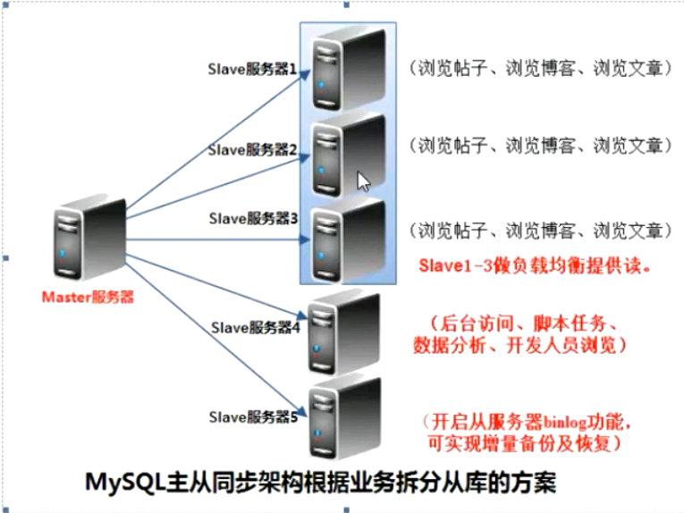

如何实现MySQL主从读写分离
- 通过程序实现读写分离（性能，效率最佳，推荐）：适用于中大型公司
php和java程序都可以通过设置多个连接文件轻松的实现对数据库的读写分离，即当select时，就去连接读库数据库的链接文件，当update,insert,delete时就连接写库的链接文件
- 通过软件实现读写分离：网站测试环境
MySQL-proxy,Amoeba等代理软件也可以实现读写分离功能，但最常用好用的还是程序实现读写分离
- 开发dbproxy：门户网站
读写分离逻辑图:

